Liebe Kolleginnen und Kollegen,
die Ausbildungsplatzbörse wird zum ersten Mal in diesem Jahr coronabedingt im digitalen Raum stattfinden und ist die Alternative zu unserer Präsenz-Börse.
Das Konzept der Zukunft – virtuell ins Berufsleben starten!
Die Berufsmesse 2021 finden am folgenden Termin statt:
Donnerstag 06. Mai 2021 09:00 Uhr - 16:00 Uhr
Freitag 07. Mai 2021 09:00 Uhr - 16:00 Uhr
Wie auf einer physischen Messe präsentieren sich 43 Unternehmen und Hochschulen mit einem virtuellen Messestand. Ebenso gibt es Live-Kommunikation via Chat oder Videotelefonie, Videos mit Unternehmenspräsentationen, Stellenausschreibungen zum Download und vieles mehr an den Messeständen.
Darüber hinaus werden Informationen zum Dualen Studium und auch eine allgemeine Studienberatung angeboten.
Die Besucher können an den zwei Tagen Vorträge als Live-Event im Auditorium verfolgen und über einen Chat ihre Fragen „loswerden“. Ein Moderator bereitet die Fragen für die jeweiligen Referenten auf, so dass diese direkt den Fragenden antworten.
Bitte informieren Sie alle Erziehungsberechtigten über die Möglichkeit eines Messebesuchs mit ihren Kindern (siehe beigefügter Elternbrief).
Bitte hängen Sie ein Plakat in Ihrem Klassenraum auf.
Hierauf befindet sich der QR-Code über den die Schülerinnen und Schüler zur Registrierung gelangen können. DSGVO Konformität ist gewährleistet!
Behalten Sie ab dem 16.04.2021 die social media Kanäle im Blick.

Checkliste:
Registrieren der Schülerinnen und Schüler: Verwenden Sie bitte den Browser Google Chrome oder Firefox.

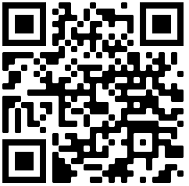
Die SuS rufen 2 Wochen vor der Messe (21.04.2021) über den
☐ QR-Code auf dem Messe-Plakat oder hier
☐ den LINK https://app.newroom-connect.com/bbs-row-ver/signup
die Webseite auf.
Zur Registrierung werden folgende Daten abgefragt:
Name, Vorname, E-Mailadresse, Geburtsdatum, Schule, Passwort sowie eine Passwortbestätigung.
Die SuS erhalten auf ihre E-Mail einen Link zur Bestätigung. Erst nach dieser Bestätigung ist der LOGIN möglich. Diejenigen von ihnen, die unter 16 Jahre sind, erhalten das PDF-Dokument „Einwilligungserklärung der Eltern“, welches von den Eltern unterschrieben und zurückgesendet werden muss.
Erst dann wird das Konto manuell freigeschaltet.
Das Messeheft mit den teilnehmenden Unternehmen und die Vorträge sind über die Homepage der Region des Lernens Verden abrufbar.
https://rdl-verden.de/informationen-zur-digitalen-berufsmesse
Zur Vorbereitung:
An den Messeständen befinden sich Buttons mit verschiedenen Funktionen:
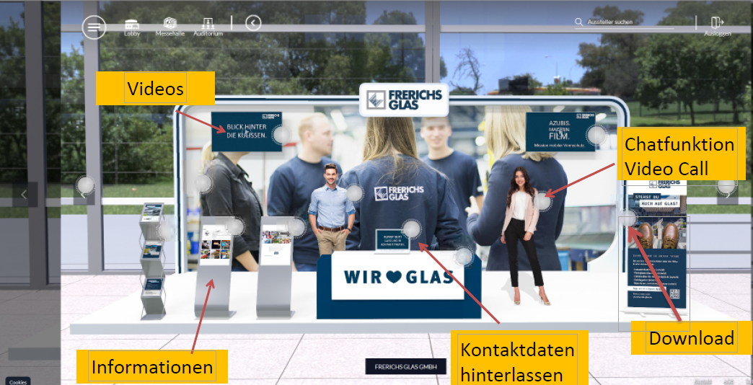

Auf jedem virtuellen Stand können die Kontaktdaten mit dem Unternehmen ausgetauscht werden.
Das Ausfüllen des Formulars ist für einen sinnvollen Messebesuch und die anschließende Kontaktaufnahme durch die Aussteller erforderlich. Diese „Visitenkarte“ werden dem Aussteller nach der Onlinephase der Messe übermittelt. Neben den bereits eingepflegten persönlichen Daten können hier weitere Felder ergänzt werden:
Wohnort, Lebensmotto, Nachricht / Mitteilungen
Das Kontaktformular finden Sie ebenfalls auf unserer Homepage. Wir hoffen so die Tür für ein Praktikum, eine Ausbildung oder die Studienorientierung zu öffnen.
Bitte bearbeiten Sie zur Vorbereitung die ausfüllbaren Felder mit Ihren SuS, denn ein Lebensmotto ist den Wenigsten bekannt, aber hilfreich .
Informieren Sie Ihre SuS unbedingt über unsere Messerallye (Quiz). Die Aussteller haben jeweils eine Frage zu ihrem Unternehmen eingereicht, von denen 20 Antworten nach einem Besuch der Messestände richtig beantwortet sein sollten, um an der Verlosung von 3 AirPods pro und 3 Hurricane-Karten teilnehmen zu können. Im Anschluss findet eine „relive Phase“ statt. Dabei kann noch bis zu sechs Wochen nach der online Messe die Stände besichtigt werden.
Um alle Funktionen bestmöglich nutzen zu können, empfehlen wir den Besuch über einen PC, ein Laptop oder ein Tablet.
Es wird keine spezielle Software – nur eine stabile Internetverbindung benötigt.
Wir freuen uns auf Ihren Besuch und wünschen allen viele neue Erkenntnisse.
Dieses Schreiben können Sie auch über unseren Downloadbereich
https://rdl-verden.de/informationen-zur-digitalen-berufsmesse abrufen
Abschließend empfehlen wir den Besuch einer der folgenden Vorträge:
Christopher Thalmann am 07.05.2021 um 13:00 Uhr „Bewerbung im digitalen Zeitalter“.
oder
Dr. Kathrin Packham am 07.05.2021 um 15:20 Uhr „Was kostet ein Studium? Ein kurzer Überblick über Bafög, Jobben Stipendium und Co.

Ihr Messe-Team

